**Interactividad: Programación del mantenimiento**

Por favor, diseñar un esquema interactivo como el que se muestra a continuación, en el cual se exponga sobre la programación del mantenimiento.

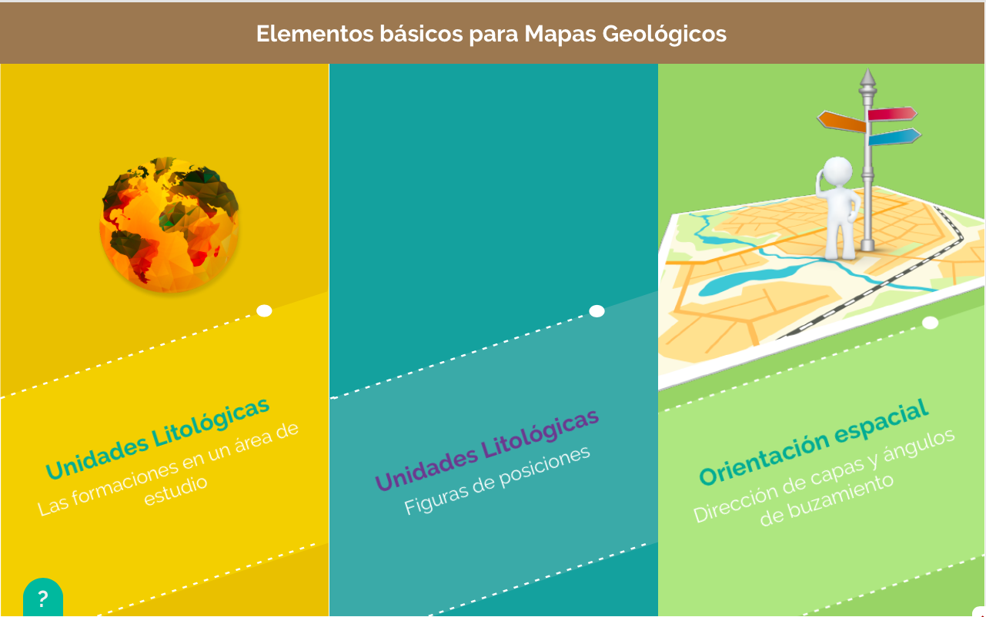

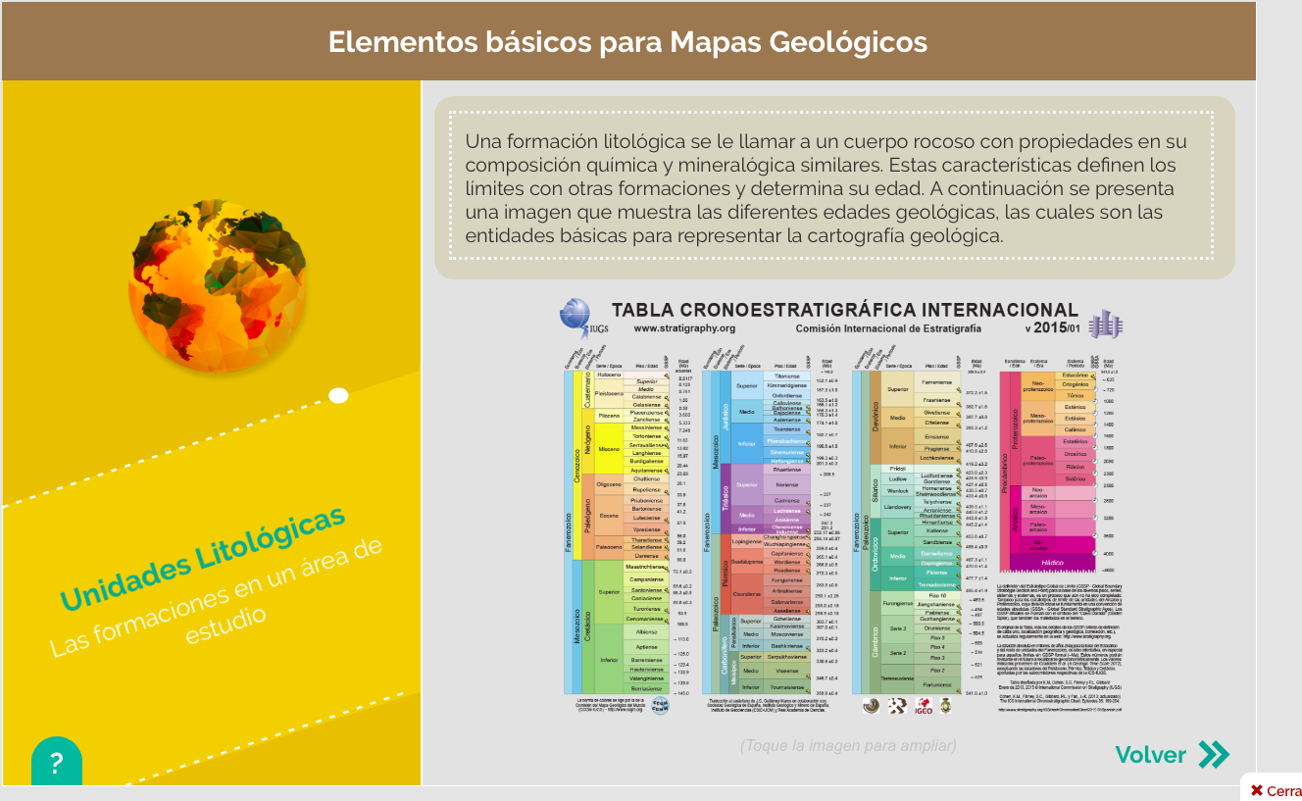

Ref: file:///Volumes/Multimedia_1/Interactividades/Edge/3%20items/columnas/columnas.html

Título: Programación del mantenimiento

Instrucción al estudiante: Para conocer algunos aspectos importantes de la programación del mantenimiento, puedes hacer clic en cada ítem.

Ítems: Asignación de recursos

Características

Planificación (de este ítem se despliegan: Entradas, Competencias, Salidas )

Información que se despliega:

**ASIGNACIÓN DE RECURSOS**. Uno de los temas principales de la programación del mantenimiento es la asignación de recursos, es decir, todo lo necesario para realizar esta actividad, como personal, materiales, maquinaria, tiempo y dinero.

**CARACTERÍSTICAS**. Una de las características del mantenimiento es que debe ser dinámico, por lo que se requiere hacer planes de mantenimiento donde se prevea la ejecución de acciones de mantenimiento, con el fin de evitar fallas en los equipos, las cuales están condicionadas al comportamiento de las líneas de producción o del servicio que se preste, es decir, se pueden planear una serie de actividades tanto rutinarias como esporádicas, siempre y cuando el departamento de producción lo permita, no se entorpezca y se encuentre dispuesto para el efecto (Cardona, 2007). En ocasiones deben aplazarse o ejecutarse en otro momento, lo cual genera ciertos inconvenientes tanto para el personal de mantenimiento, como para el de producción.

**PLANIFICACIÓN.**  Otro aspecto importante consiste en planificar y no en corregir los elementos, ni en función del tiempo, ni en función de las acciones a realizar, lo cual conlleva a efectuar el mantenimiento en tiempos exactos programados y cuya duración también se debe estipular con anticipación, sin tener en cuenta que pueden existir problemas o acciones que retrasen esa programación. Se trabaja de una manera rígida que limita los resultados esperados.

Esto convierte la planificación en un proceso dinámico, complejo y estratégico que afecta muchas variables y que requiere de un estricto control. Este proceso hace que la planificación, como parte de un sistema, se convierta en la transformación de unas entradas, que son las acciones del mantenimiento, en resultados, que pueden ser la satisfacción del cliente, la ejecución de actividades sin entorpecimiento o la finalización de procesos.

Proceso de planificación del mantenimiento

Fuente: Elaboración propia.

Esta figura establece las actividades de un proceso de planificación del mantenimiento. No es tan sencillo como se puede expresar, pero sirve para entender bien este proceso:

**ENTRADAS.** Corresponden a los insumos o elementos necesarios para que se pueda efectuar la planificación del mantenimiento.

**COMPETENCIAS**. Son las habilidades que se deben tener para efectuar el mantenimiento en forma apropiada, específicamente las capacidades del personal y los recursos que se emplean. Los datos del fabricante son básicos para conocer las características del equipo, los cuidados que se deben tener y las especificaciones técnicas. El presupuesto hace referencia al dinero que se haya estipulado para repuestos, insumos, etc.

**SALIDAS.** Corresponden a los logros obtenidos con la planificación del mantenimiento: las condiciones de disponibilidad de los equipos para que puedan operar en óptimas condiciones y la confiabilidad para garantizar que los equipos no vayan a fallar durante un tiempo determinado. La producción se podrá realizar de acuerdo con los planes que un departamento haya efectuado y, finalmente, se pueden presentar sugerencias, inconformidades u observaciones que hacen que se deban plantear y ajustar las actividades del mantenimiento.